

Atti di Matrimonio: Dichiarazioni
Torna all'elenco guide per atti | Altre guide collegate: Divorzi e Separazioni
I casi d'uso che ANSC ha riservato ai Matrimoni comprendono anche quelli legate alle casistiche di separazione e divorzio, di seguito la guida sulla redazione di un matrimonio in ANSC:
- Come prima cosa accedi al programma seguendo questo percorso:
150. Servizi Demografici - 90. ANSC - 20. Redazione Atti - 40. Atto di Matrimonio: Dichiarazioni

Recupero dell'OTP
Se non lo avete già inserito: al momento dell'accesso vi verrà chiesto di inserire un OTP ANSC quindi: chiudete il messaggio di avviso [1] e cliccate a destra sul pulsante reperisci OTP [2] che vi porterà sulla Web App ANSC dove andrete a generare il codice OTP che vi permette di emettere Atti ANSC:
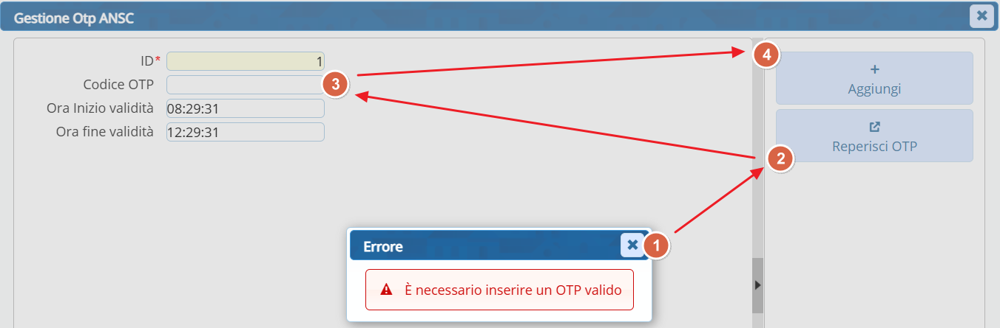
Una volta generato il codice questo andrà inserito nel campo codice OTP [3] e successivamente aggiunto all'elenco con il pulsante aggiungi [4].
NB. Per maggiori informazioni sul codice OTP e come generarlo da Web App ANSC clicca sui riferimenti verdi di questa sezione, puoi tornare a questa pagina con il pulsante torna a pagina precedente.

Scelta del Caso d'Uso
La scelta della causale ANSC, caso d'uso ANSC, è il primo passo verso la redazione dell'atto, definisce le informazioni principali, i metadati che verranno inviati ad ANSC.
Procedere compilando:
- Scegliere il caso d'uso tra quelli disponibili in ANSC
- Compilare i dati atto inserendo tutti i campi
- Ricercare i futuri coniugi in ANPR con la lente
- Cliccare su avanti per iniziare la redazione dell'Atto Digitale
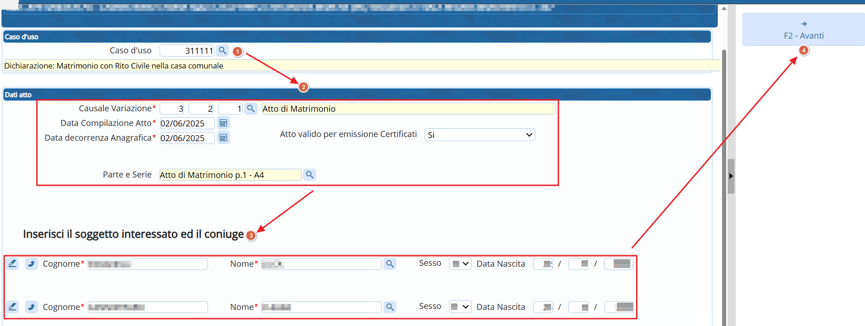

Compilazione dei Metadati richiesti
Iniziate con la compilazione dei metadati preliminari dell'atto di matrimonio compilando partendo dall'alto verso il basso:
- Comprensione sposo e sposa
- Testimoni e pubblicazione
- Età ed impedimenti
- Regime patrimoniale
Cliccate su Avanti in alto a destra per procedere con al compilazione:
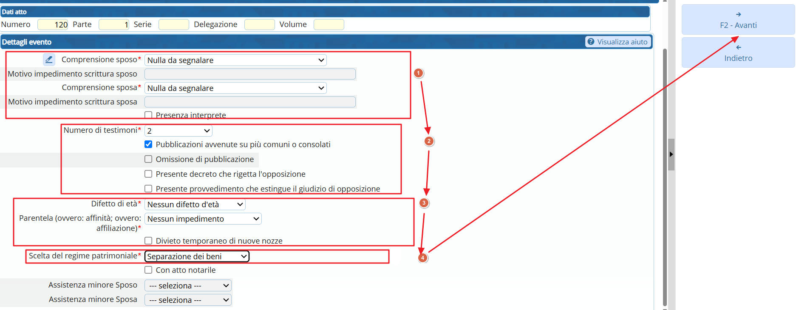
procedete poi alla compilazione tenendo conto che la pagina è così composta:
- Sezioni: sono le sezioni di dati obbligatori da compilare prima di procedere alla fase successiva, nel nostro caso abbiamo generalità sposo/sposa, Testimoni Pubblicazioni e Allegati; quando una sezione è compilata il simbolo di allerta passa da giallo a verde indicandovi che avete correttamente compilato la sezione.
- Dati della sezione: mostrati a centro pagina verso il basso; questo riquadro corrisponde alla compilazione dei dati della sezione che avete scelto: sezione= generalità sposo —→ Compilazione= compilazione dati sposo
- dati del caso d'uso selezionato (come promemoria): vi riporta i dati del caso d'uso compilato nelle videate precedenti
- Salva: pulsante per salvare le modifiche e compilazioni eseguite
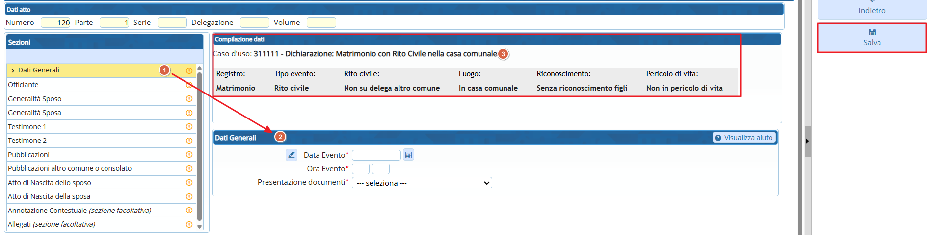

compilazione dei dati generali:
fate doppio click a destra sulla sezione dei dati generali [1] procedete alla compilazione [2] e cliccate su salva [3] per compilare la sezione successiva:
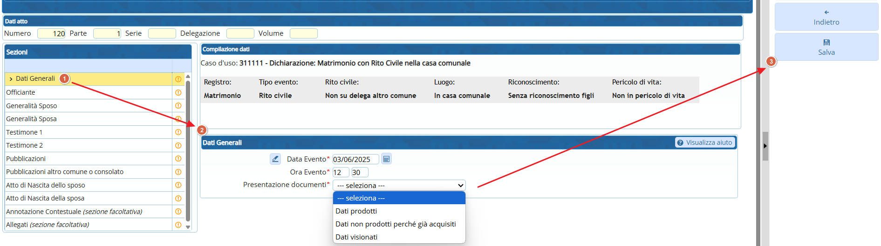

compilazione dati officiante:
doppio click sulla sezione officiante [1] procediamo alla selezione dell' Officiante scegliendolo dal menu a tendina [2] per poi ricercare i dati in ANPR[3] Per la compilazione di questa sezione potete:
- selezionare il tipo officiante avendo configurato la Tabella degli officianti in modo che sia precompilata in modo automatico e dobbiate solo fare la ricerca in ANPR
- selezionare il tipo officiante e successivamente compilare cognome e nome ed effettuare la ricerca in ANPR
Cliccate su SALVA [4] per terminare la compilazione della sezione e passare a quella successiva:
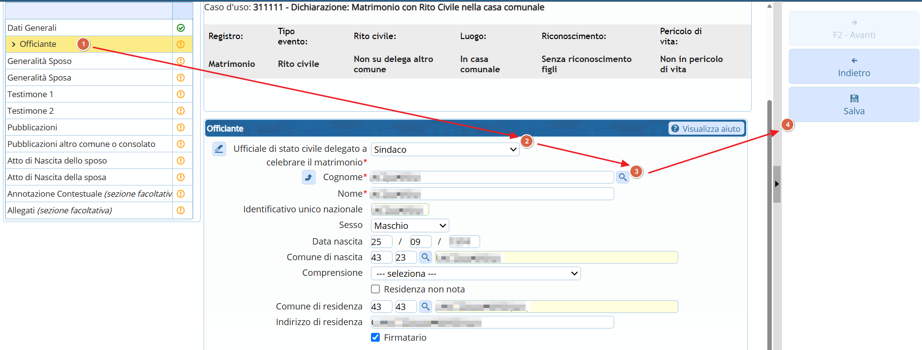

compilazione delle generalità degli sposi
Per la compilazione delle generalità degli sposi fate doppio click sulla sezione omonima e le troverete già compilate dalla ricerca ANPR, controllate i dati e salvate. Operazione da eseguire per entrambi gli sposi:
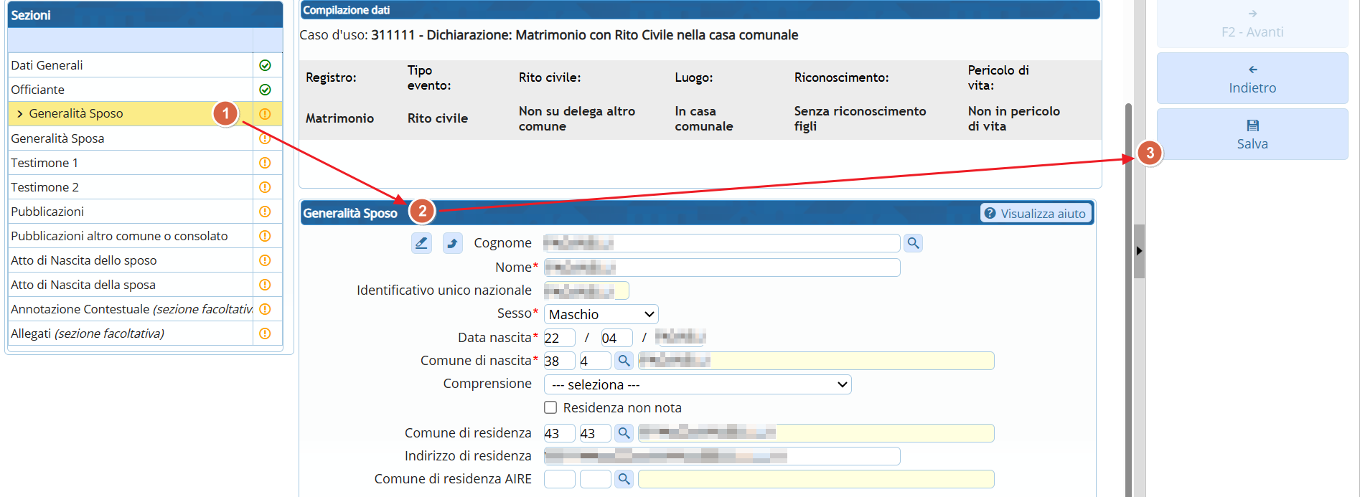

compilazione dati Testimoni
Proseguite con la compilazione dei dati dei testimoni per i quali inserirete le generalità nei campi GOCNOME E NOME per poi usare la ricerca in ANPR per reperire i dati. Fare questa operazione per tutti i testimoni.
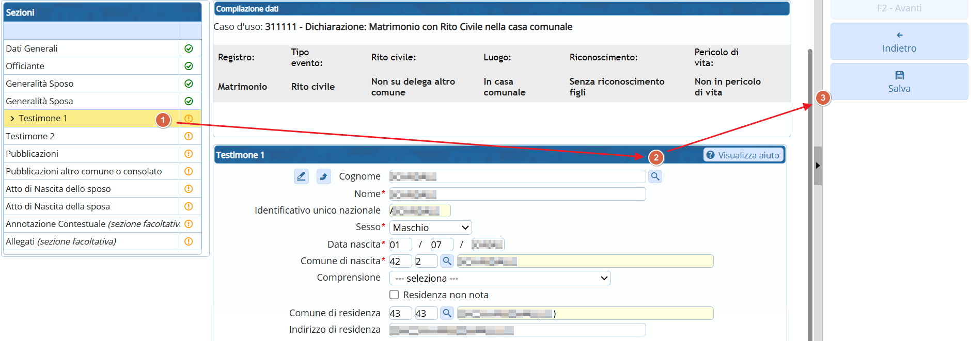

Dati delle pubblicazioni
fate doppio click sulla sezione delle pubblicazioni [1] e procedete alla compilazione dei dati a video [2] terminando poi con SALVA [3] in alto a destra per passare alla sezione successiva
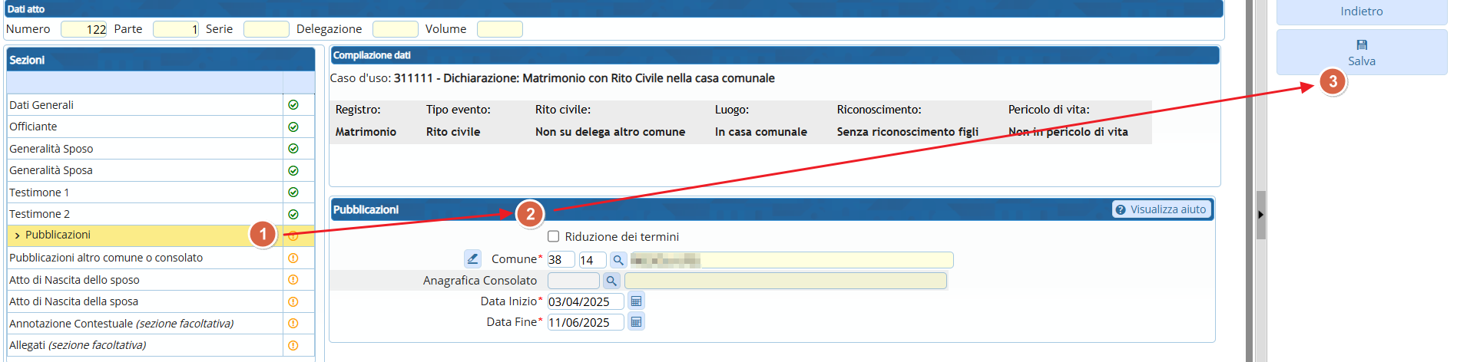

Dati delle pubblicazioni in altro comune o consolato
selezionate la sezione con doppio click [1] procedendo con la compilazione dei dati richiesti [2] per poi terminare salvando [3] con l'omonimo pulsante in alto a destra
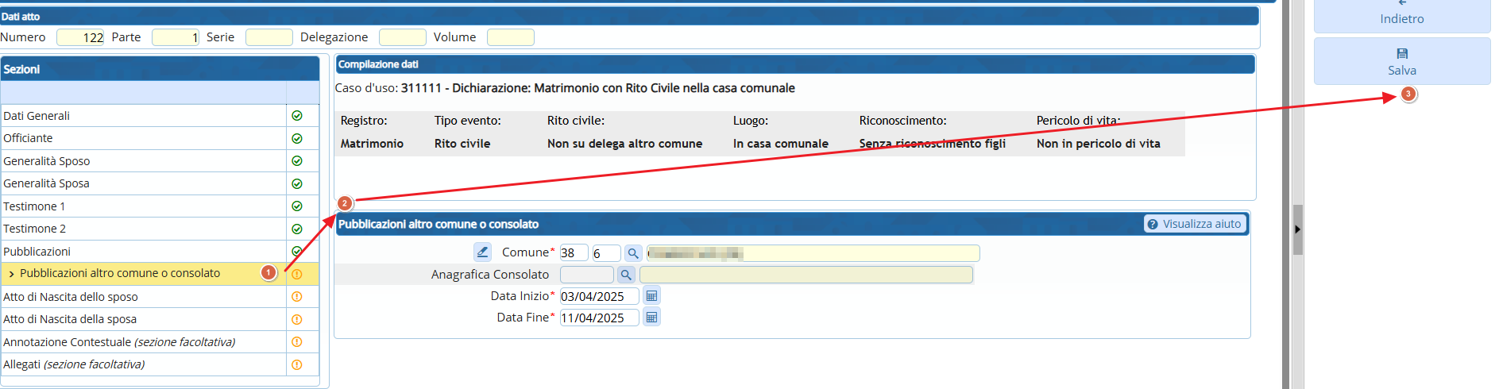

Atti di nascita dello sposo e della sposa
Fate doppio click sulla sezione e controllate i dati presenti, gli estremi degli atti sono già reperiti da ANPR qualora questi siano presenti. Cliccare su salva per procedere alle sezioni successive:
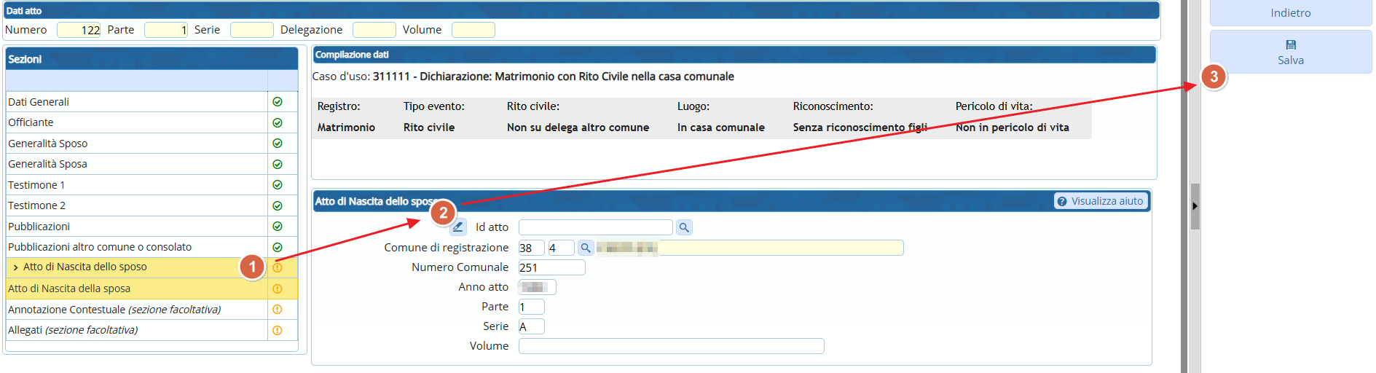

Compilazione delle sezioni facoltative(metadati)
Una volta compilate le sezioni precedenti avrete la possibilità di:
- proseguire nella compilazione inserendo maggiori dati, che ANSC ritiene facoltativi (perché?)
- proseguire direttamente alla fase successiva di redazione dell'atto
Ecco come compilare i dati delle sezioni facoltative:
1) inserite, se non proposte automaticamente, l'annotazione contestuale nell'Atto di Matrimonio (o regime patrimoniale, o altre in base al caso di uso): cliccate sulla sezione [1] poi sul pulsante + per aggiungerla [2] vi aprirà in basso la sezione per aggiungere l'annotazione da ricercare nel formulario [3], procedete salvando [4].
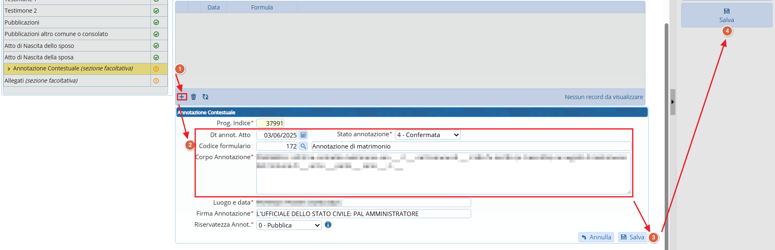
2) caricare l'allegato/i facendo click sulla sezione omonima [1] proseguite cliccando sul pulsante per caricare i file [2] e caricateli dal vostro pc [3] e finite salvando la sezione [4]
NB: il programma vi elenca tutti gli allegati che ANSC accetta, non sono obbligatori all'invio dei dati.
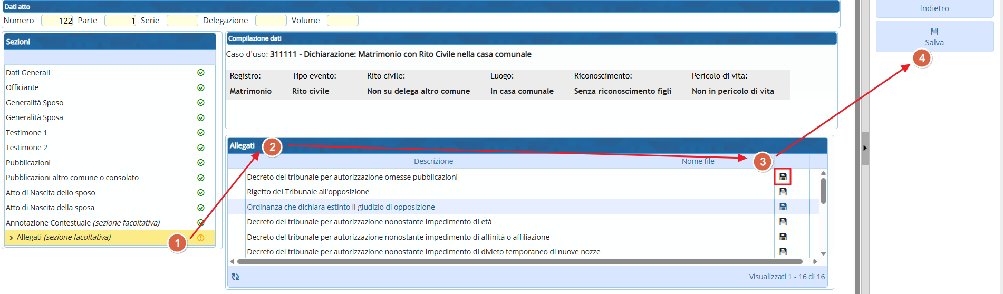
cliccate su AVANTI per passare alla fase successiva.

Redazione e controllo dell' atto (parte testuale)
Passerete poi alla parte di redazione della parte testuale dell'atto, che in Web App ANSC non è disponibile; A seconda del modello vi troverete a compilare alcune formule, per farlo cliccate sulle lenti a lato della redazione atto e cercate la formula corrispondente alla casistica dell'atto in redazione:
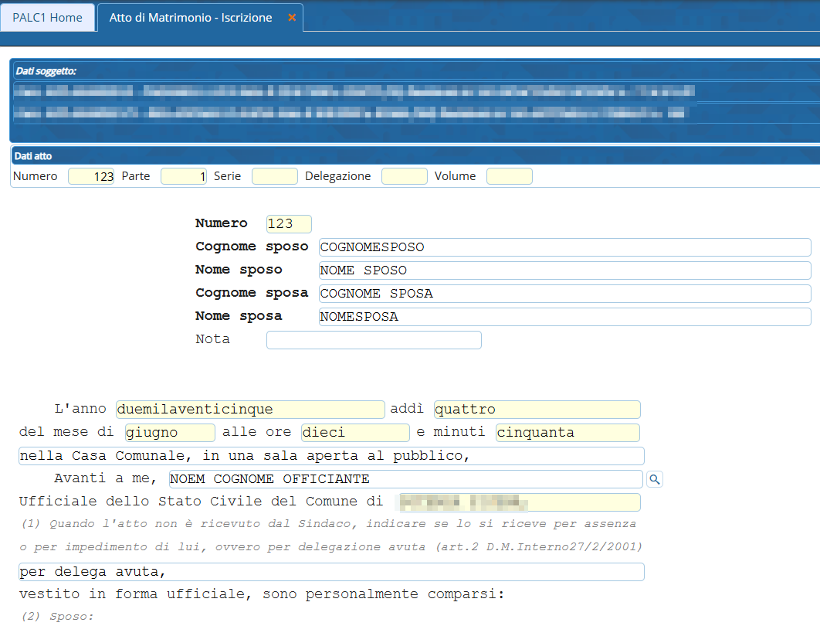
completate la redazione dell'atto e con il pulsante AVANTI sulla destra passate alla fase successiva:
- vi verrà riportato l'atto in giustificato, nel formato che la Web App rende obbligatorio e avrete la possibilità di modificare il testo[1] dell'atto, controllarlo e allegarlo con l'omonimo pulsante prima dell'invio in ANSC:
Potete cliccare direttamente su avanti [2] se non apportate modifiche al testo e non volete allegarlo come ulteriore file all'atto.
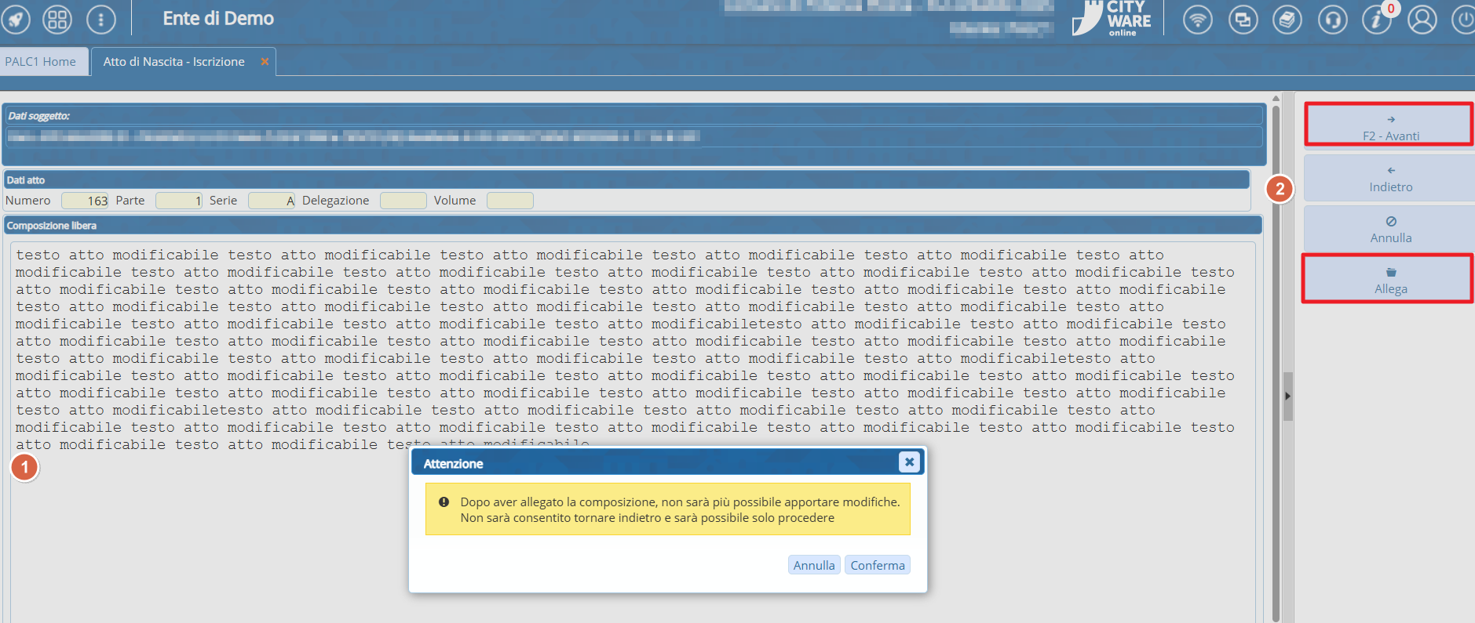

Controllo degli allegati ed invio in ANSC
Di seguito riceverete l'anteprima di come sarà l'atto in ANSC, avrete un pdf con l'estratto per copia integrale dell'atto di nascita, cliccate su CONFERMA[1] per proseguire con l'invio dei dati in ANSC:
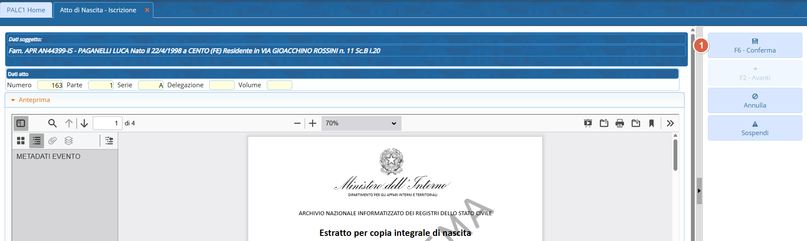
successivamente riceverete un messaggio a video che vi indica di inviare i dati in ANSC e proseguire con le firme:
invio degli allegati
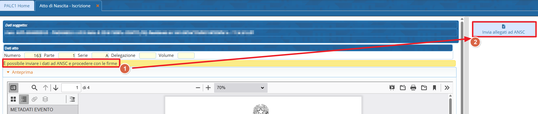
proseguite con l'invio:
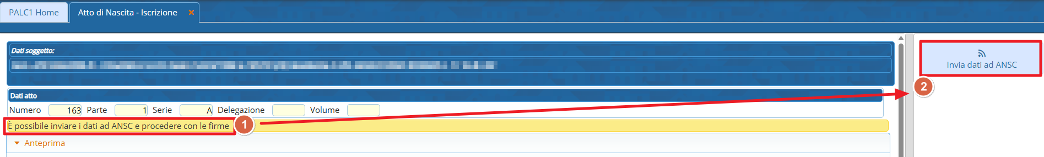

Firme dei sottoscrittori
Una volta inviati i dati potete procedere con la fase delle firme, nel caso di matrimonio avrete più firme, di seguito un esempio e a seguire l'esecuzione delle due modalità di firma cartacea e digitale.
- vi verranno riportati il nominativo dei dichiaranti e dovrete selezionare il tipo di firma:
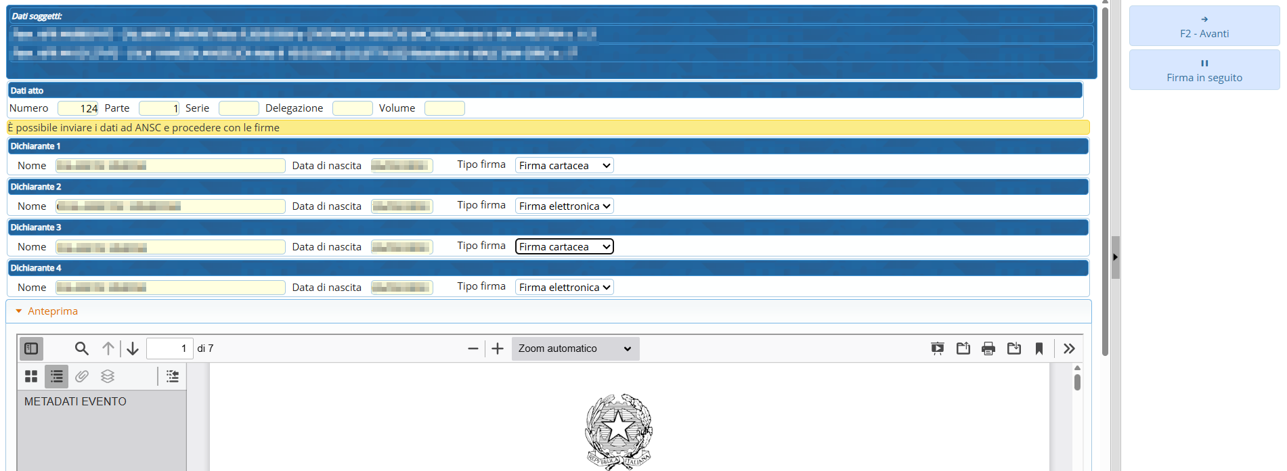
1) nel caso di firma elettronica dovrete inserire la mail del dichiarante e cliccare AVANTI e attendere che firmi l'atto attraverso SPID, CIE o CNS
quando il dichiarante confermerà vedrete la verifica della firma
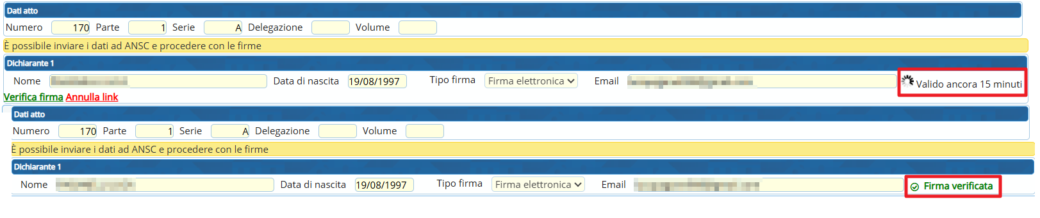
2) nel caso di firma cartacea
selezionate firma cartacea per il dichiarante e cliccate AVANTI in alto a destra:
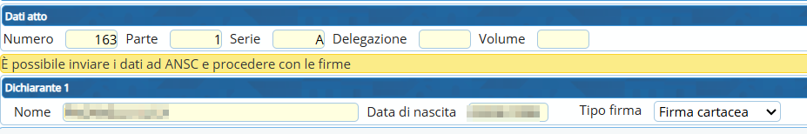
dovrete poi scaricare il modello di processo verbale di firma [1] fornito da ANSC e ricaricarlo firmato dal cittadino [2]. Il processo verbale viene poi inviato ad ANSC e quindi digitalizzato per la Conservazione
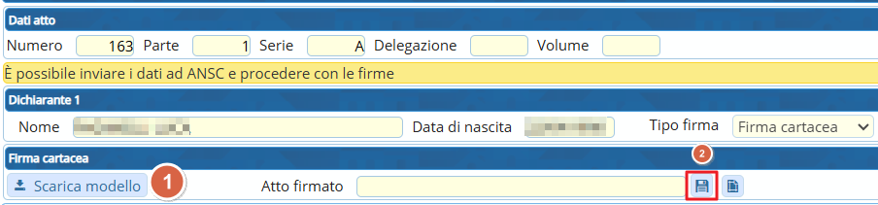
cliccate su avanti una volta caricato il documento firmato dal dichiarante e proseguite con la fase finale.

Firma USC e CONFERMA dell' ATTO
successivamente alla fase di firma dei dichiaranti sarà l'USC a firmare digitalmente l'atto con le proprie credenziali:
prima sarà necessari firmare l'attestazione di conformità degli allegati
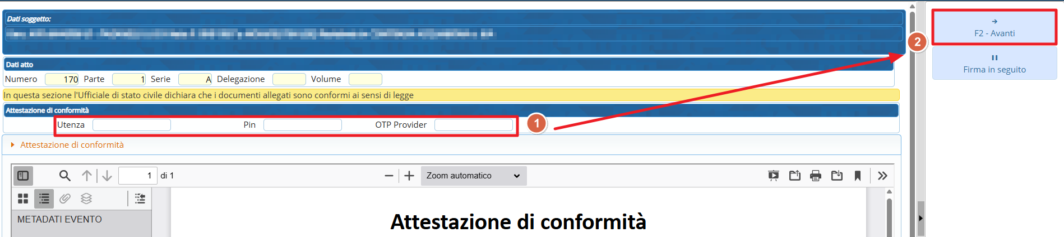
ripetete la procedura di firma per l'atto:
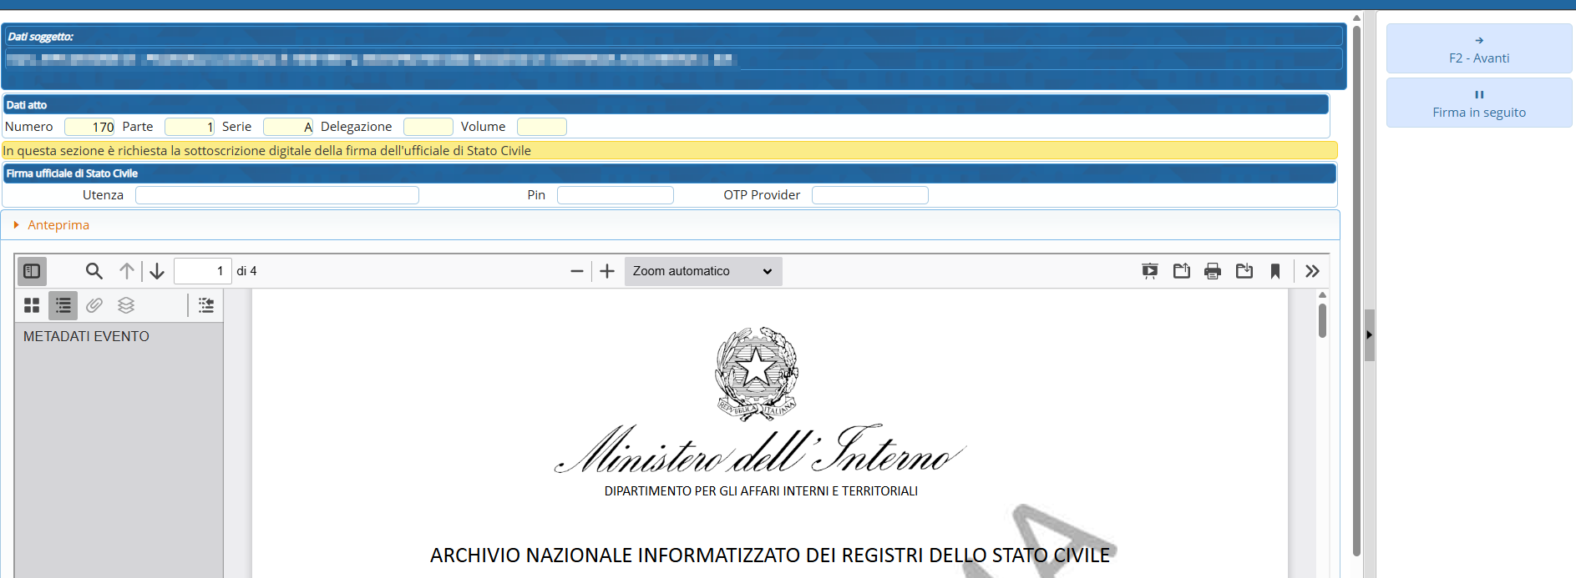
cliccate su conferma e l'atto digitale è emesso
Torna all'elenco guide per atti | Altri link utili: Sportello e Certificati ANPR
visualizzazioni

